***Item 1: workgroup report:***

Group #98

* Isabel Arrans Vega
* José Manuel Bejarano Pozo
* Francisco Javier Beltrán Rabadán
* Matthew Bwye Lera
* Pablo Colmenero Capote
* Guillermo López Rosado

Contenido

Resumen 1

Nuestro equipo 2

Nuestros orígenes 2

Nuestros miembros 3

Arrans Vega, Isabel 3

Bejarano Pozo, José Manuel 4

Beltrán Rabadán, Francisco Javier 5

Bwye Lera, Matthew 6

Colmenero Capote, Pablo 7

López Rosado, Guillermo 8

Compromiso del equipo 9

¿Qué es tener mala conducta? 9

# Resumen

En este documento cubriremos ciertos aspectos de nuestro equipo. Mencionaremos cómo conocimos a cada uno de los miembros y cómo cada uno de ellos terminó formando el grupo, también mostraremos cierta información personal de cada miembro del grupo, qué rol tendrá cada uno en el proyecto y sus capacidades. Por último, construiremos un acuerdo formal donde declararemos nuestro compromiso a trabajar en equipo, confirmar que hemos entendido la planificación de la asignatura, a qué resultado apuntamos como grupo y la consecuencia individual que tendría no trabajar adecuadamente en el grupo, que sería la expulsión del grupo, dejando claro qué quiere decir no trabajar adecuadamente. Se espera que todos los miembros del grupo lean con detenimiento este documento y firmen.

# Nuestro equipo

Somos un grupo autodenominado AleatorioUS. Llevamos varios proyectos juntos, tanto dentro como fuera de la carrera. Aquí hablaremos un poco de cómo se formó el grupo y luego un poco de cada miembro, dando información de contacto para cada uno de ellos y cómo formaron parte del grupo.

## Nuestros orígenes

Los primeros miembros que formaron nuestro grupo fueron Isabel, Francisco Javier, Matthew y Guillermo. Francisco Javier, Matthew y Guillermo se conocieron en los primeros días de su primer año en la universidad, habiendo coincidido los 3 en la misma clase. Isabel también estuvo en esa clase, y así se conocieron los 4. En el segundo año de carrera, estos 4 miembros formaron un grupo en la asignatura IISSI, haciendo su primer proyecto juntos, y desde entonces nuestro grupo sigue trabajando en las demás asignaturas de proyectos, con algunas excepciones.

## Nuestros miembros

### Arrans Vega, Isabel

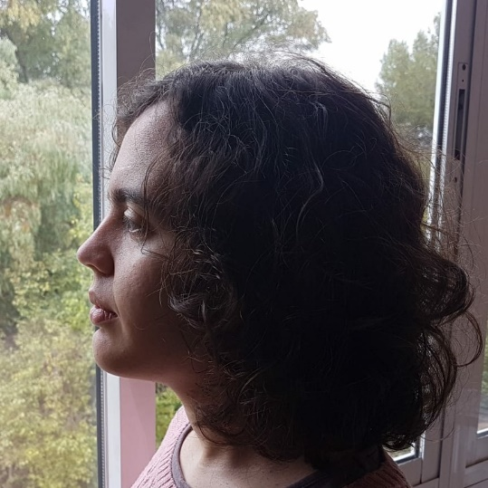

Isabel fue una de las fundadoras del grupo junto con Francisco Javier, Matthew y Guillermo. Empecemos desde el principio. Ella era amiga de un compañero de clase, Alejandro Barranco, que también se hizo amigo de Matthew. Alejandro, Isabel y Juan Ramón (otro compañero de clase), formaron un grupo de estudio, mientras que Francisco Javier, Matthew y Guillermo formaron otro, pero frecuentemente se juntaban ambos grupos para estudiar. Este punto de conexión hizo no sólo que Isabel conociera a Matthew, Francisco Javier y Guillermo, sino que también hizo que Alejandro y Juan Ramón se hicieran cercanos amigos de todos los miembros del grupo, con los que de hecho hemos colaborado en otras asignaturas.

Para este entregable, Isabel trabajará de desarrolladora, se encargará de hacer las modificaciones vistas en las transparencias al Starter Project. Además, ayudará en el informe de la configuración del desarrollo y en las modificaciones del Starter Project listadas en el enunciado de la entrega.

Isabel es muy trabajadora, aunque a veces un poco lenta. Su curva de aprendizaje es muy pronunciada, por eso preferimos que trabajase como desarrolladora ahora, ya que, aunque a veces tarde en aprender, una vez aprende a hacer algo es una trabajadora extraordinaria. A veces se siente insegura de su trabajo, y esto lleva a que generalmente prefiera trabajar en equipo. Tenemos expectativas de que esta mentalidad suya nos ayudará a perfeccionar bastante el área de pruebas, para asegurarnos de que las tareas realmente estén completadas con éxito. En resumen, Isabel es una trabajadora excepcional, una persona que tiene talento, y es consciente de ello, y su expediente en este grado refleja su mentalidad trabajadora.

Contacto:

Correo de la US: [isaarrveg@alum.us.es](mailto:isaarrveg@alum.us.es)

Correo electrónico: [isabelarrans@gmail.com](mailto:isabelarrans@gmail.com)

Github: <https://github.com/iarrans>

### Bejarano Pozo, José Manuel

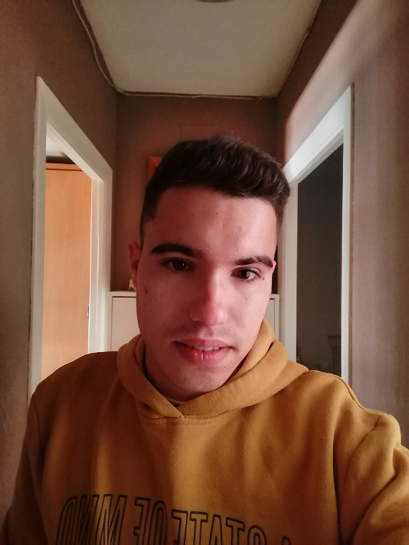

José Manuel es el miembro más nuevo del grupo. Pablo y él se encuentran actualmente en un grupo de teoría distinto del de Isabel, Francisco Javier, Matthew y Guillermo, y coincidieron en un trabajo en equipo de otra asignatura. José Manuel no tenía compañeros con los que cursar la asignatura de DP2, por lo que contactó con Pablo. Pablo nos propuso al grupo la idea de acoger a José Manuel en nuestro grupo. Se hizo una votación que terminó en unanimidad a favor de que José Manuel se uniera al grupo, y de esta forma, ahora forma parte de AleatorioUS. Hemos hecho una serie de reuniones para conocerlo mejor.

Para esta entrega, José Manuel trabajará de desarrollador. Deberá redactar la base del informe de la configuración del desarrollo.

Aún no tenemos mucha información de primera mano de la capacidad de trabajo de José Manuel. Su expediente no es extraordinario, pero aun así tenemos grandes expectativas puestas en él; sabemos que las asignaturas relacionadas con las matemáticas le gustan especialmente, y también sabemos que a veces se bloquea si intenta programar sin apoyo. Estas características nos hacen querer probar a otorgarle distintos roles, pero especialmente roles relacionados con tareas de razonamiento mecánico, generalmente relacionadas con el rol del analista. Esperamos mucho de José Manuel, y estamos seguros de que daremos con la clave para que se sienta cómodo y competente en nuestro grupo.

Contacto:

Correo de la US: [josbejpoz@alum.us.es](mailto:josbejpoz@alum.us.es)

Correo electrónico: [josemanuel13muller@gmail.com](mailto:josemanuel13muller@gmail.com)

Github: <https://github.com/josemabp1>

### Beltrán Rabadán, Francisco Javier

Francisco Javier, Guillermo y Matthew se conocieron en los primeros días tras acceder por primera vez al grado, por lo que llevan trabajando juntos desde el principio.

En esta ocasión, Francisco Javier no tendrá muchas tareas. Su rol será de tester, y apoyará a José Manuel en el informe de la configuración del desarrollo, verificando que la tarea progresa bien. Además, comprobará algunas de las tareas de desarrollo de Isabel.

Francisco Javier es muy buen trabajador, su expediente no es para nada mediocre, pero sus notas no reflejan sus mejores cualidades, que son su curiosidad por entender más allá de lo que se nos pide. Por este motivo, Francisco Javier tiende a destacar en las tareas relacionadas con explorar nuevas herramientas y conceptos, su motivación se dispara al enfrentarse a retos nuevos. Es muy creativo también, y muchas veces ha logrado sacar a algún miembro de un bloqueo. Su punto débil es la redacción, por eso mismo será José Manuel el que redacte el grosor del informe, y será Francisco Javier el que dé los últimos retoques. Es importante que Francisco Javier ayude con este informe ya que él ha sido uno de los que más problemas ha tenido a la hora de desarrollar la configuración, y creemos que es importante que se plasme esto en el informe. Otro punto débil de Francisco Javier es trabajar en la estética del front-end, ha trabajado poco con archivos css y less, y no tiene confianza en su capacidad de decisión en cuanto a la parte estética de las aplicaciones. En definitiva, Francisco Javier es un caso excepcional de informático, con grandes ansias de aprender, esto nos ayuda mucho a acostumbrarnos con facilidad a distintos entornos de trabajo.

Contacto:

Correo de la US: [frabelrab@alum.us.es](mailto:frabelrab@alum.us.es)

Correo electrónico: [fjbelrab@gmail.com](mailto:fjbelrab@gmail.com)

Github: <https://github.com/Franbr31>

### Bwye Lera, Matthew

En los primeros días de carrera, Matthew conoció a Francisco Javier y a Guillermo, formaron la primera versión del grupo que somos actualmente.

Matthew hará en esta entrega de manager. Suele cubrir este rol en prácticamente todos los trabajos grupales que ha habido. Queremos rotar todos los roles y que todo el mundo pruebe de todo, aun así, es probable que Matthew sea el que más veces cubra este rol, e incluso cuando no lo cubra, tratará de apoyar al que lo tenga en el momento.

Matthew es especialmente modesto y confía mucho en sus compañeros, hasta el punto en que desprestigia a veces su propio consejo por debajo de la opinión de sus compañeros. Es hábil en todos los campos, aunque a veces es demasiado autoexigente, lo que lleva a que se estrese mucho y debilite su moral y a veces incluso a la del grupo entero. Es consciente de sus debilidades, y trabaja en mejorarlas constantemente. Trata de ver siempre las cosas desde una perspectiva racional y objetiva, minimizando las malinterpretaciones. Por último, se siente especialmente competente en el trabajo en grupo por varios motivos, entre ellos porque le interesa mucho el área del comportamiento social, estudiado en la carrera de psicología, donde da clase su madre. Para concluir, Matthew tiene un don de gentes que no todo el mundo tiene, acompañado de una capacidad de comprensión y confianza que ayuda mucho al trabajo en grupo, además de tener buena capacidad de planificación gracias a su mentalidad racional.

Contacto:

Correo de la US: [matbwyler@alum.us.es](mailto:matbwyler@alum.us.es)

Correo electrónico: [xamtehwt@gmail.com](mailto:xamtehwt@gmail.com)

Github: <https://github.com/Supremaciu>

### Colmenero Capote, Pablo



Matthew antes de estar en el grado de Ingeniería del Software estuvo matriculado en el grado de Matemáticas. En este grado, hizo algunos amigos, y uno de ellos, era a su vez amigo de Pablo. De esta forma, Matthew conoció a Pablo antes de acceder a la carrera, aunque no coincidieron en clase hasta este año, por eso Pablo no se unió al grupo de trabajo hasta recientemente. Durante estos años, Pablo ha ido conociendo al resto del grupo también, incluso antes de coincidir en la misma clase (a excepción de José Manuel).

Pablo trabajará de desarrollador en esta entrega, aplicará las modificaciones listadas en el enunciado de la entrega al Starter Project.

Aunque a veces inseguro, Pablo es hábil en todos los campos, tal vez menos versado en la programación que otros miembros. Su principal debilidad es su facilidad para distraerse, lo que junto a su inseguridad terminan llevando a que a veces pueda sentirse perdido en el trabajo. Suele venirle bien tener a alguien que le haga ver que sí es capaz de realizar las tareas con éxito. Si se descuida, Pablo puede encontrarse con serios problemas al pasar unas semanas desde el comienzo de las asignaturas. En el último proyecto que hicimos juntos, cometimos este error, y esto hizo que se sintiera poco competente en algunas partes del proyecto, pero esta vez Pablo está mostrando iniciativa para solventar ese problema de raíz, queriendo colaborar en el desarrollo desde el principio, y así acostumbrarse rápidamente a la metodología del trabajo y desarrollar sus habilidades pronto, antes de que se sienta incapaz de mantener el ritmo. Si nosotros respondemos a esta iniciativa como es debido, estamos seguros de que Pablo se convertirá en un trabajador irremplazable para nuestro equipo. Pablo es un caso con gran talento que a veces no llega a florecer del todo, pero siendo conscientes de ello, estamos seguros de que podrá aprender muchísimo y ser muy competente.

Contacto:

Correo de la US: [pabcolcap@alum.us.es](mailto:pabcolcap@alum.us.es)

Correo electrónico: [pablo.ccf@gmail.com](mailto:pablo.ccf@gmail.com)

Github: <https://github.com/PabloColmeneroCapote>

### López Rosado, Guillermo

Guillermo conoció a Francisco Javier y a Matthew en los primeros días de clase del primer curso del grado. Formaron la primera versión de este grupo de trabajo, mucho antes de autodenominarnos AleatorioUS.

En esta entrega, Guillermo hará de tester. Se encargará de asegurarse de que los documentos estén bien redactados y son coherentes con lo que deben contener, y se asegurará de que las modificaciones exigidas están bien aplicadas y que el proyecto funciona bien.

Guillermo es muy bueno en todos los ámbitos, aunque es poco perfeccionista, especialmente con tareas que no le motivan. No muestra preferencia a ningún tipo de tarea en específico, y hace lo que se le asigna. Es especialmente bueno trabajando en equipo, ya que, si trabaja solo, puede que el resultado final no sea tan bueno como podría ser; es decir, siempre viene bien que haya alguien que le ayude a buscar un nivel de perfección mayor. Es muy bueno como programador y para redactar, tal vez lo que peor se le dé sea comprobar que las tareas de otros compañeros estén suficientemente bien. A pesar de ello, hemos decidido que en esta entrega cubra él el rol de tester, ya que, por un motivo u otro, el resto de las tareas ya estaban asignadas a otros miembros, además de que vendrá bien que perfeccione esta área de trabajo para él mismo. Guillermo es excepcional como trabajador, probablemente el miembro más eficiente del grupo, si conseguimos llevar su perfeccionismo a otro nivel, nuestro grupo podrá afrontar lo que sea.

Contacto:

Correo de la US: [guillopros@alum.us.es](mailto:guillopros@alum.us.es)

Correo electrónico: [guillelrosado@gmail.com](mailto:guillelrosado@gmail.com)

Github: <https://github.com/guilleeF1>

# Compromiso del equipo

En esta sección dejamos claro cuál es nuestro compromiso entre nosotros para el proyecto al que nos vamos a enfrentar juntos, dejando claro que comprendemos cuáles son nuestras responsabilidades, tanto con el profesor como entre nosotros.

Como equipo nos comprometemos a trabajar en equipo, respetando los roles que nos serán asignados en cada entrega, y nos comprometemos a cumplir nuestras tareas para llegar a la nota aspirada. Nos comprometemos a asistir a las reuniones grupales en la medida de lo posible, a comunicarnos para ayudarnos en las adversidades y a celebrar los éxitos, y a aportar todo lo que podamos al grupo, tanto en tareas realizadas como en discusión de decisiones. Para finalizar, nuestro grupo se compromete a darlo todo, y alcanzar la nota más alta posible, **aspirando al rango A**.

Como grupo afirmamos comprender qué se espera de nosotros en esta asignatura, qué aprenderemos, cuáles son los objetivos y cuáles son los criterios y normas que la rodean. Tenemos a nuestra disposición el plan docente de la asignatura, y confirmamos haberlo leído con detenimiento.

Por último, como miembros del grupo tenemos responsabilidades, y estas deben cumplirse. Aquel que no cumpla con lo que se espera de él podrá tener consecuencias negativas, pudiendo incluso verse en la situación de ser expulsado del grupo por mala conducta.

## ¿Qué es tener mala conducta?

Para llegar a una respuesta a esta pregunta, hemos realizado múltiples reuniones, donde los miembros del grupo hemos mostrado agrado y desagrado a distintas propuestas de cada uno de nosotros. Finalmente, dimos con una serie de normas objetivas que deben cumplirse.

* Al final de cada entrega, se hará una revisión de la asistencia a las reuniones de cada miembro del grupo. Las reuniones se clasificarán como importantes o menos importantes. Un miembro del equipo debe asistir a al menos un 50% de las reuniones importantes en cada sprint, y a al menos el 30% de las menos importantes. Un miembro que falte a una reunión podrá justificar su falta, en cuyo caso la falta no se tendría en cuenta.
* Al final de cada entrega, se comprobarán las tareas terminadas por cada miembro. Algunas de estas tareas serán clasificadas como esenciales. Todos los miembros del equipo deben completar todas las tareas esenciales al final del sprint.
* Los miembros no deben desaparecer sin avisar por más de 48 horas de manera injustificada tras intentar contactar con ellos.

Por cada una de estas cosas que un miembro incumpla, se le otorgará un toque de atención, del que quedará registro. Los toques de atención, a su vez, tienen una serie de normas:

* Si un miembro acumula 3 toques de atención, será expulsado del grupo.
* A los miembros que no hayan recibido un toque de atención en una entrega se les retirará uno de los toques de atención que ya tuviera.
* No podrán acumularse más de dos toques de atención en un mismo sprint, de esta forma evitamos una expulsión inmediata sin avisos previos.

Siendo conscientes de que estas medidas no son perfectas, hemos elaborado un sistema donde el grupo puede votar por la expulsión de algún miembro sin tener en cuenta las normas descritas hasta este punto, donde todos votan a excepción del miembro del que se cuestiona su expulsión. Si todos los miembros votan a favor de la expulsión del miembro en cuestión, el miembro será expulsado del grupo. La intención de este sistema es evitar que miembros del grupo que no colaboren lo suficiente, pero que consigan eludir las normas descritas, puedan aún así ser expulsados si el grupo de forma unánime así lo desea.

Todos los integrantes de nuestro grupo afirman estar de acuerdo con todo lo descrito en este documento, y comprenden cuáles son sus responsabilidades.

Sevilla, a 15 de marzo de 2021 Fdo.

